TÍTULO DE LA CONTRIBUCIÓN (Mayúsculas, Times New Roman 14 pt, negrita, centrado)

Inicial (es) del Nombre (s) Apellido(s)ª, Inicial (es) del Nombre (s) Apellido(s)^{b} (Times New Roman 10 pt, cursiva, centrado, autor principal con *)

ª Nombre de la Unidad o Departamento, Nombre de la Institución, Domicilio, Ciudad, Estado, Código Postal, PAÍS. (Times New Roman 10 pt, centrado);
^{b} Nombre de la Unidad o Departamento, Nombre de la Institución, Domicilio, Ciudad, Estado, Código Postal, PAÍS. (Times New Roman 10 pt, centrado)
*autordecorrespondencia@correo.mx

Palabras Clave (mínimo 3, máximo 5): Clave 1, Clave 2, Clave 3, Clave 4, Clave 5 (Times New Roman 11 pt., Itálica)

Resumen (Times New Roman 12 pt, negrita)
Escriba un resumen de 300 palabras máximo empleando Times New Roman 12 pt como tipo de letra, justificado, en una hoja tamaño carta (215.9 mm x 279.4 mm) con todos los márgenes igual a 20 mm y texto en espacio sencillo. Inicie en lo alto de la página con el título de su contribución en un espacio no mayor a 100 caracteres incluyendo espacios (Mayúsculas, alineado centrado, negritas, tamaño 14 pt.).
Salte una línea abajo del título y tecleé el nombre de los autores en el siguiente orden: Inicial (es) del nombre (s), Apellido(s) (tamaño 12 pt., centrado). Indique con * el nombre del autor de correspondencia y subraye al que presenta el trabajo, en caso de ser diferente al de correspondencia.
En la siguiente línea, proporcione la afiliación de los autores comenzando con el Departamento o Unidad, Nombre de la institución, dirección y país (tamaño 10 pt., centrado).
Posteriormente deje un espacio y enumere las palabras clave que considere describa mejor su trabajo (mínimo 3 máximo 5, Times New Roman 11 pt., Itálica).
Finalmente, baje un espacio y comience su resumen: texto normal, 12 pt., espaciado simple, justificado, Times New Roman. El resumen deberá contener la información relevante para su revisión por el Comité Científico. Los autores son responsables de la calidad y contenido del resumen. En el caso de que el resumen no contemple los requisitos descritos el trabajo no será aceptado y el autor será notificado.
Por favor, siga todas las instrucciones cuidadosamente para lograr la apariencia formal de un resumen lo más cerca posible a esta plantilla.

Resumen Gráfico (Times New Roman 10 pt, cursiva y centrado)

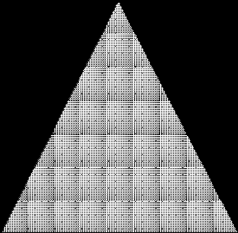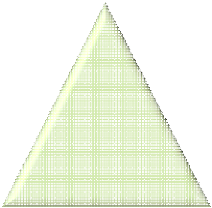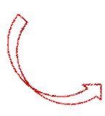
ECONOMIA
SOCIEDAD
AMBIENTE
H
2
+ CO
2
CeO
2
, ZrO
2
,
MgO
,
ZnO
, Y
2
O
3
,
TiO
2
,
zeolita
-
Y
CeO
2
-
ZrO
2
, La
2
O
3
-
Al
2
O
3
Rh, Pt, Ru, Pd
or
Ir
Pr, K, Ca, Ce
H
2
O/ET
-
OH
(3
-
13 )
Al
2
O
3
IMPREGNACION O COPRECIPITACION
Al
2
O
3
IMPREGNACION O COPRECIPITACION
T (500
–
650
ƒ
C)
Ni, Co, Cu
Promotores
CeO
2
, ZrO
2
,
MgO
,
ZnO
, Y
2
O
3
,
TiO
2
,
zeolita
-
Y
CeO
2
-
ZrO
2
, La
2
O
3
-
Al
2
O
3
Pr, K, Ca, Ce
Promotores
COQUE
MgO
soporte o mezcla

Figura. Inserte en este espacio una figura de 8 x 15 cm, que resuma su trabajo o en su caso, muestre sus resultados más relevantes. (Opcional)

